Chương 8
Công cụ nén

Tóm tắt
Trong chương này, chúng tôi giới thiệu các thư viện và API dành cho nén dữ liệu không mất thông tin (lossless compression). Ngay cả khi dung lượng bộ nhớ tăng lên theo hệ số nhân, hiệu quả nén theo lý thuyết thông tin mang lại từ năng lực tính toán giá rẻ vẫn có thể đem lại những cải thiện đáng kể về hiệu năng và dung lượng. Trong chương này, chúng tôi sẽ trình bày các ví dụ với sự hỗ trợ của các thư viện ZLIB và BZIP2. Các ví dụ được thể hiện thông qua C/C++ API cũng như các module Python. Mới đây hơn, LZMA và XZ Utilities cũng mang lại hiệu quả nén tốt hơn nữa, mặc dù tốc độ có chậm hơn một chút. Cách sử dụng chúng cũng được mô tả trong chương này.
Dù tốc độ mạng và bộ nhớ phát triển mạnh, yêu cầu ứng dụng tăng cao vẫn gây hạn chế về không gian lưu trữ và truyền tải dữ liệu. Nén dữ liệu (gồm nén không mất thông tin và nén có mất thông tin) là giải pháp hiệu quả cho vấn đề này. Việc sử dụng chu kỳ xử lý của CPU để nén và giải nén (như thuật toán deflate trong ZLIB) giúp giảm áp lực bộ nhớ trong bối cảnh khoảng cách hiệu năng giữa CPU và bộ nhớ ngày càng mở rộng.
8.1 Thư viện nén ZLIB
zlib là một thư viện nén và giải nén không mất thông tin. Nó có ưu điểm là các yêu cầu về bộ nhớ độc lập với dữ liệu đầu vào, đồng thời thuật toán nén tạo ra khả năng nén dữ liệu xuất sắc. Thư viện zlib là sự triển khai của thuật toán deflate, thuật toán này lại sử dụng mã hóa Huffman để thực hiện quá trình nén. Thư viện zlib có thể được sử dụng làm thư viện nén bộ đệm (sau đó có thể được dùng để nén các tệp), hoặc nó có thể được dùng để đọc các tệp đã được nén bằng công cụ gzip. Hàm gzread của zlib cho phép đọc các tệp nén. Xem Mục 8.1.2 để biết thêm chi tiết về các hàm thao tác với tệp của zlib.
Định dạng dữ liệu nén được sử dụng bởi các hàm trong bộ nhớ là định dạng zlib (theo mặc định), đây là một lớp bọc zlib (RFC 1950) xung quanh một luồng deflate (RFC 1951). Một luồng Deflate bao gồm một chuỗi các khối. Mỗi khối được bắt đầu bằng một phần đầu (header) 3-bit:
- Bit 0: cờ đánh dấu (marker),
- 1: khối cuối cùng trong luồng,
- 0: còn các khối khác.
- Bit 1 và 2: biểu thị phương pháp mã hóa:
- 00: phần dữ liệu lưu trữ/thô/nguyên bản, có độ dài từ 0 đến 65,535 byte,
- 01: khối nén Huffman tĩnh (cây thỏa thuận trước),
- 10: khối nén Huffman động đi kèm với cây mã hóa,
- 11: dự phòng (reserved).
Thuật toán DEFLATE nén dữ liệu nhờ kết hợp tham chiếu chuỗi trùng lặp (tối đa 32K bytes) và mã hóa Huffman động. Thư viện mã nguồn mở zlib là bản triển khai phổ biến của thuật toán này, được ứng dụng rộng rãi trong tiêu chuẩn RFC 1950 và file Java JAR. Các chức năng của zlib được quản lý qua đối tượng ZSTREAM trong tệp zlib.h.
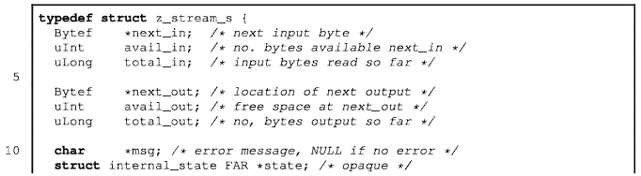
8.1 Thư viện nén ZLIB
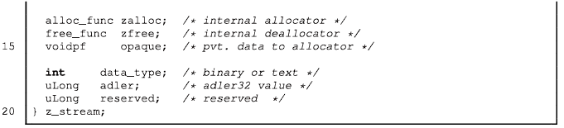
Trong quá trình nén/giải nén, cần cập nhật các biến next_in, avail_in (khi bằng 0), next_out, avail_out và khởi tạo đối tượng opaque cùng bộ nhớ. Việc nén bộ đệm có thể thực hiện trong một bước (single-shot) nếu cấp phát đủ bộ nhớ, hoặc phải theo dõi avail_out để đảm bảo không gian đầu ra. Ngoài ra, hai trường total_in và total_out dùng để thống kê số byte đầu vào/đầu ra đã xử lý.
Bảng 8.1
Hàm zlib Mô tả
zlib_version Trả về số phiên bản
deflateInit Khởi tạo trạng thái luồng cho quá trình nén
deflateInit2 Giống như trên, nhưng có nhiều tùy chọn hơn
deflate Nén nhiều dữ liệu nhất có thể
deflateEnd Giải phóng các cấu trúc được cấp phát động
inflateInit Khởi tạo luồng cho quá trình giải nén
inflateInit2 Giống như trên, nhưng có nhiều tùy chọn hơn
inflate Giải nén nhiều dữ liệu nhất có thể
inflateEnd Giải phóng các cấu trúc được cấp phát động
compress Hàm tiện ích để nén bộ đệm
compress2 Giống như trên, nhưng có thêm cấp độ (level)
compressBound Hàm trả về giới hạn trên của độ dài đầu ra
uncompress Hàm tiện ích để thực hiện giải nén
adler32 Cập nhật giá trị kiểm tra Adler-32 đang chạy
crc32 Cập nhật giá trị kiểm tra CRC32 đang chạy

Hàm deflateInit2 có các tùy chọn có thể tùy chỉnh bao gồm: (i) phương pháp nén, (ii) windowBits, (iii) cấp độ bộ nhớ (memory level), và (iv) chiến lược nén. Tương tự, inflateInit2 chỉ có một tham số bổ sung là số lượng bit cửa sổ (được xác định dưới dạng cơ số logarit 2), dùng để điều khiển kích thước cửa sổ tối đa.
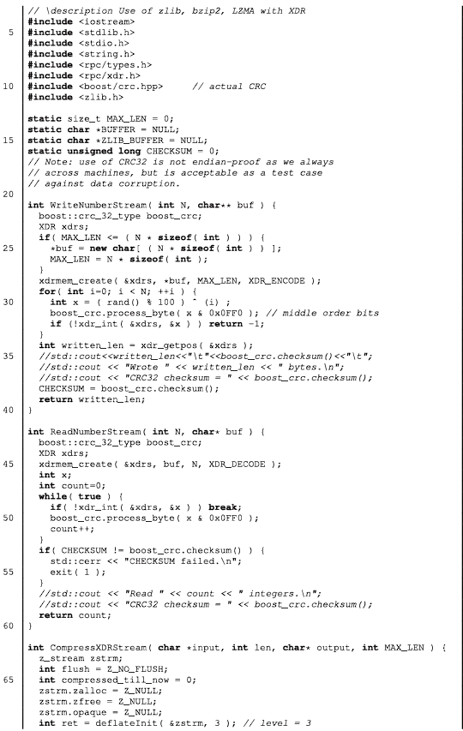

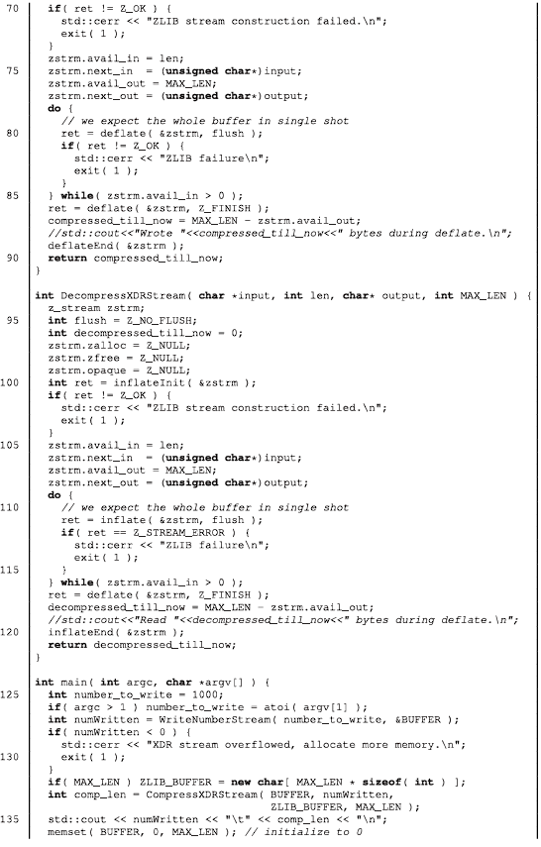

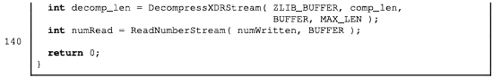
Khung mã 8.1: Sử dụng ZLIB với XDR
Sử dụng hàm tiện ích uncompress yêu cầu phải truyền độ dài của luồng dữ liệu chưa nén cùng với dữ liệu nén, vì thông tin này không được lưu trữ sẵn trong dữ liệu nén. Hàm compress được khai báo như sau:

compress( Bytef *dest, uLongf *destLen, const Bytef *source, uLong sourceLen );

Kích thước của luồng dữ liệu nén được trả về trong tham số destLen. Bằng cách sử dụng hàm compressBound, một bộ đệm đầu ra để chứa dữ liệu nén có thể được cấp phát trước khi gọi hàm compress. Hàm uncompress tương tự được khai báo như sau:

uncompress( Bytef *dest, uLongf *destLen, const Bytef *source, uLong sourceLen );

Độ dài bộ đệm đầu ra phải được ứng dụng biết trước. Khi trả về, destLen chứa số lượng byte (có thể so sánh với dữ liệu của ứng dụng). Cả hai hàm này đều trả về Z_OK nếu thao tác được thực hiện mà không xảy ra lỗi.

8.1.1 Tỷ lệ nén (Compression ratio)
Phần này mang tính định tính, và tùy thuộc vào dữ liệu có trong luồng dữ liệu mà tỷ lệ nén có thể thay đổi đáng kể. Chúng tôi đã trình bày một ví dụ trong Khung mã 8.1. Việc chạy ví dụ này trên các kích thước đầu vào khác nhau tạo ra biểu đồ như trong Hình 8.1.

8.1.2 Các hàm truy cập tệp gzip
Thư viện zlib hỗ trợ đọc và ghi các tệp gzip (RFC 1952) (còn gọi là tệp .gz). Các hàm chính được hiển thị trong Bảng 8.2.

8.1.3 Tích hợp zlib và gzip trong Python
Ngoài việc sử dụng thư viện từ các chương trình C/C++ của riêng bạn như chúng tôi đã thể hiện trong Khung mã 8.1, bạn cũng có thể sử dụng zlib và gzip từ Python. Hãy xem xét ví dụ bên dưới:

81. Thư Viện Nén
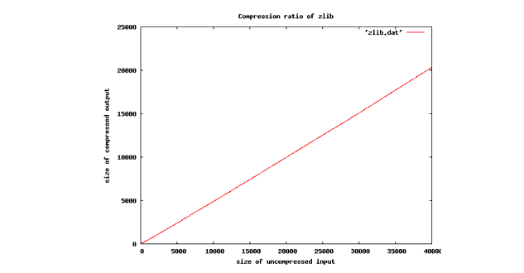
Hình 8.1: Tỷ lệ nén đối với zlib
Bảng 8.2: Các hàm gzip chính của thư viện zlib

Hàm gzip Mô tả
gzdopen Mở mô tả tệp (file descriptor) để đọc với chế độ
gzbuffer Thiết lập kích thước bộ đệm nội bộ
gzsetparams Thiết lập cấp độ và chiến lược cho tệp
gzread Đọc độ dài (số byte chưa nén) vào bộ đệm
gzwrite Ghi độ dài (chưa nén) vào tệp
gzprintf Định dạng, chuyển đổi và ghi vào tệp
gzputs Ghi chuỗi kết thúc bằng null vào tệp
gzgets Đọc chuỗi kết thúc bằng null với độ dài cho trước từ tệp
gzflush Đẩy dữ liệu đầu ra vào tệp (flush)
gzseek Thiết lập vị trí bắt đầu cho lần đọc/ghi tiếp theo
gztell Trả về vị trí (chưa nén) của lần đọc/ghi tiếp theo
gzoffset Trả về khoảng bù (offset) hiện tại của tệp
gzeof Trả về 1 nếu cờ báo kết thúc tệp (EOF) được thiết lập
gzclose Đóng tệp

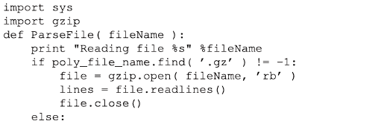

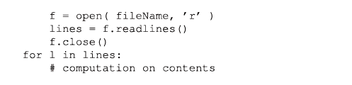
Như ví dụ trên đã cho thấy, việc sử dụng zlib trong Python rất đơn giản và minh bạch.

8.2 LIBBZ2 và BZIP2
Công cụ bzip2 triển khai thuật toán nén văn bản sắp xếp khối Burrows-Wheeler. Thư viện nền tảng của bzip2 là libbz2. Một ưu điểm của việc sử dụng bzip2 là nó tổ chức dữ liệu bên trong thành các khối (chunks) có kích thước 900k, nhờ đó các tệp bị hư hỏng một phần vẫn có thể được phục hồi (bằng cách sử dụng chương trình bzip2recover). Các hàm chính của thư viện libbz2 được hiển thị trong Bảng 8.3.
Bảng 8.3: Các hàm chính của thư viện libbz2
Hàm zlib (libbz2) Mô tả
BZ2_bzCompressInit Chuẩn bị cho quá trình nén
BZ2_bzCompress Nén dữ liệu, thay đổi trạng thái
BZ2_bzCompressEnd Dọn dẹp các cấu trúc dữ liệu
BZ2_bzDecompressInit Chuẩn bị cho quá trình giải nén
BZ2_bzDecompress Giải nén dữ liệu
BZ2_bzDecompressEnd Dọn dẹp các cấu trúc dữ liệu
BZ2_bzReadOpen Chuẩn bị đọc dữ liệu từ FILE*
BZ2_bzRead Đọc dữ liệu vào bộ đệm
BZ2_bzReadClose Đóng FILE
BZ2_bzWriteOpen Mở FILE để ghi
BZ2_bzWrite Ghi dữ liệu đã nén vào FILE
BZ2_bzWriteClose Đóng FILE
BZ2_bzBuffToBuffCompress Nén bộ đệm một lần
BZ2_bzBuffToBuffDecompress Giải nén bộ đệm một lần

Luồng dành cho libbz2 được hiển thị dưới đây:
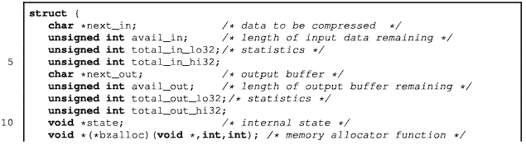

8.3 LZMA và công cụ XZ
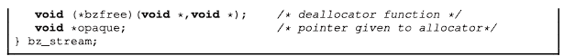

8.2.1 Tích hợp bzip2 trong Python
Ngoài việc sử dụng thư viện từ các chương trình C/C++ của riêng bạn, bạn cũng có thể sử dụng bzip2 từ Python. Hãy xem xét ví dụ bên dưới:
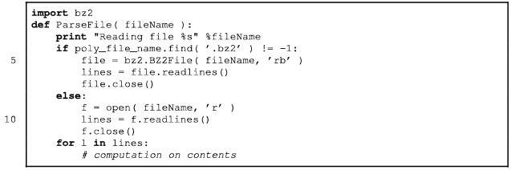

8.3 LZMA và công cụ XZ
Thuật toán chuỗi Lempel-Ziv-Markov được triển khai trong bộ công cụ và thư viện LZMA. Thư viện nền tảng cho các công cụ XZ là thư viện liblzma. Trong phần này, chúng tôi mô tả các hàm nén và giải nén của thư viện này.
API dùng để giải nén dữ liệu đã được nén bằng LZMA được hiển thị bên dưới:
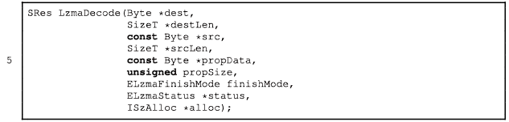
Bộ cấp phát bộ nhớ có thể được thiết lập để sử dụng malloc và free trên toàn hệ thống như sau:
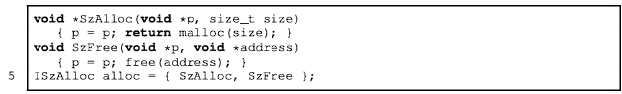
Quá trình nén dữ liệu sử dụng LZMA được hiển thị bên dưới:

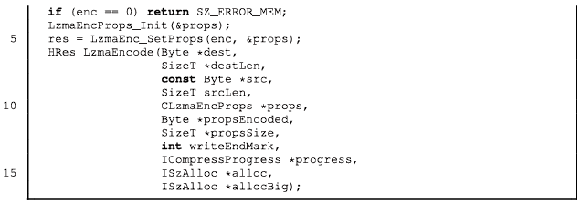

8.3.1 XZ Utils
Một sự triển khai của LZMA trong các tiện ích XZ có sẵn trên các hệ thống GNU/Linux. Các công cụ nén này cũng tích hợp sẵn trong chương trình tar của GNU thông qua tùy chọn dòng lệnh -J (xem Chương 11 để biết mô tả về các tùy chọn dòng lệnh). Chúng tôi đã thử nghiệm nén một tệp dung lượng 13 Mb bằng gzip, bzip2 và xz, kết quả được thể hiện trong Bảng 8.4. Kết quả cho thấy các tiện ích XZ có thể đạt được khả năng nén tốt hơn đáng kể, mặc dù thời gian chạy lâu hơn. Như trong Bảng 8.4, XZ (với tùy chọn cực hạn -e) đạt tỷ lệ nén gần 50%, trong khi gzip và bzip2 (chỉ) đạt 0.84.
